江苏省仪征中学2018-2019学年度第二学期
高二生物期中模拟试卷2
一、单项选择题：本部分包括20题，每题2分，共计40分。每题只有一个选项最符合题意。
1. 下列关于果酒和果醋制作的叙述，错误的是
A．制作果酒和果醋时，发酵瓶要清洗干净，用酒精消毒或用洗洁精清洗
B．温度对酵母菌酒精发酵的影响很大，而对醋酸菌的发酵影响不大
C．在变酸的果酒的表面观察到的菌膜可能是醋酸菌在液面大量繁殖形成的
D．工业化生产果酒和果醋时，都可以使用优选纯化的相关菌种。
2.某酒厂把糖化后的淀粉加入发酵罐,接种酵母菌后,酒精产量增长不明显,检测发现发酵罐密闭不严,试分析该情况的其他结果是
A．酵母菌数量减少 B．糖化淀粉的消耗量减少
C．二氧化碳的释放量较少 D．酵母菌数量、二氧化碳的释放量、糖化淀粉的消耗量都增加
3．下列关于传统发酵技术的叙述，错误的是
A．家庭制作果酒、果醋、腐乳可以不用专门接种
B．制作果酒、果醋、腐乳的主要菌种，都能进行有氧呼吸
C．制作果酒、果醋、腐乳的主要菌种，只有毛霉是真核生物
D．制作果酒、果醋、腐乳过程中所需温度最高的是果醋的制作
4．下列关于“腐乳的制作”叙述错误的是
A．制作腐乳时毛霉等多种微生物共同发挥作用
B．毛霉生长的最适温度为30～35 ℃
C．后期发酵时间长短与盐用量、卤汤成分等有关
D．封瓶时最好将瓶口通过酒精灯的火焰
5. 市售腐乳有时口感不好，豆腐较硬，不可能的原因是
A. 发酵时间短 B. 菌种老化
C. 豆腐块含水量高 D. 调味品加入量不足
6．对灭菌的理解不正确的是
A．消灭杂菌 B．防止杂菌污染
C．灭菌必须在接种前 D．培养基和发酵设备都必须灭菌
7．关于实验室培养和纯化大肠杆菌过程中的部分操作，下列说法正确的是
A．配培养基、倒平板、接种需要在酒精灯火焰旁进行
B．倒平板时，倒入的培养基冷却后盖上培养皿的皿盖
C．划线接种时，灼烧接种环后立即进行再次划线
D．划线接种结束后，需将平板倒置后放入培养箱中培养
8. 关于平板划线法和涂布平板法的叙述不正确的是
A. 只能应用于固体培养基接种 B. 都可以用于微生物的计数
C. 接种培养后均可获得单菌落 D. 接种用具都需进行严格灭菌
9．在分离、纯化大肠杆菌实验中，划线接种(甲)、培养结果(乙)如图。有关叙述错误的
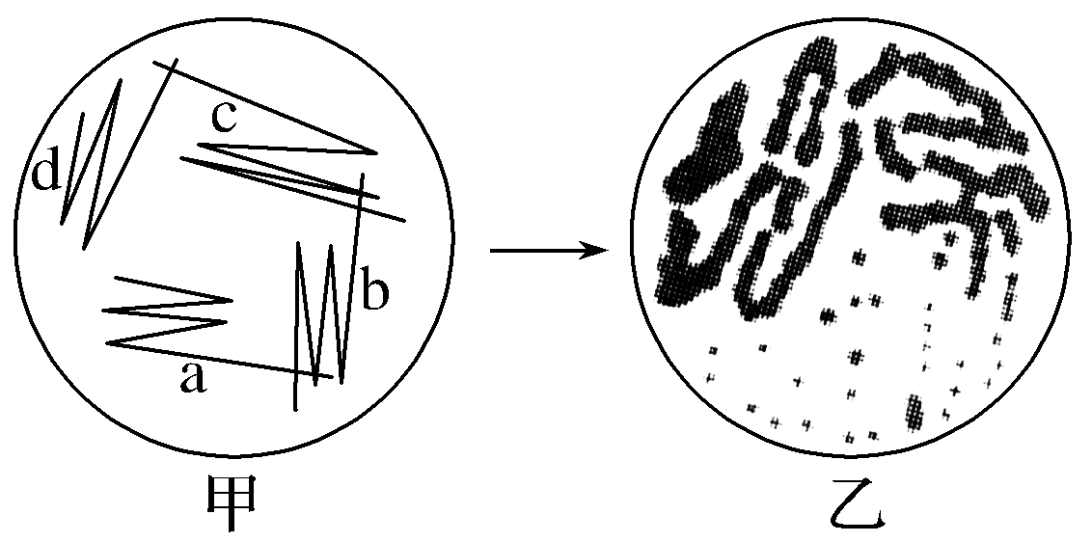
A．接种前通常对培养基进行干热灭菌
B．连续划线的目的是获得单个细菌形成的菌落
C．接种过程中至少需要对接种环灼烧5次
D．甲中d区域为划线的起始位置
10.如图是利用基因工程培育抗虫植物的示意图。以下叙述正确的是 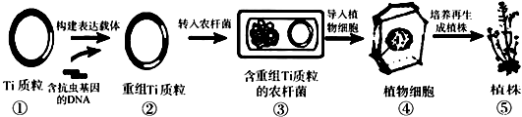
A．②的构建需要限制酶和DNA聚合酶参与
B．③侵染植物细胞后，重组Ti质粒整合到④的染色体上
C．④的染色体上若含抗虫基因，则⑤就表现出抗虫性状
D．⑤只要表现出抗虫性状就表明植株发生了可遗传变异
11．甲、乙两图表示从细菌细胞中获取目的基因的两种方法，以下说法中错误的是
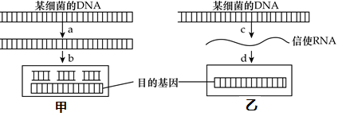

A．甲方法可建立该细菌的基因组文库 B．乙方法可建立该细菌的cDNA文库
C．甲方法要以脱氧核苷酸为原料 D．乙方法需要逆转录酶参与
12.科学家为提高玉米中赖氨酸含量，计划将天冬氨酸激酶的第352位的苏氨酸变成异亮氨酸，将二氢吡啶二羧酸合成酶中104位的氨基酸由天冬酰胺变成异亮氨酸，就可以使玉米叶片和种子中的游离赖氨酸含量分别提高5倍和2倍。下列对蛋白质的改造，操作正确的是
A．直接通过分子水平改造蛋白质 B．直接改造相应的mRNA
C．对相应的基因进行改造 D．重新合成新的基因
13．植物体细胞杂交与动物细胞工程中所用到的技术与原理不相符的是

A．纤维素酶、果胶酶处理和胰蛋白酶处理——酶的专一性
B．植物组织培养和动物细胞培养——细胞的全能性
C．原生质体融合和动物细胞融合——生物膜的流动性
D．紫草细胞培养和杂交瘤细胞的培养——细胞分裂
14. 拟采用“取材→消毒→愈伤组织培养→出芽→生根→移栽”的方法繁殖一种名贵花卉。下列有关叙述错误的是
A．消毒的原则是既要杀死材料表面的微生物，又要减少消毒剂对细胞的伤害
B．在愈伤组织培养基中加入细胞融合的诱导剂，可获得染色体加倍的细胞
C．出芽是外植体经细胞脱分化后再分化的结果，受基因选择性表达的调控
D．诱导分化生长物生根时，培养基中通常含有NAA等植物生长调节剂
15. 下列属于卵细胞和精子形成过程中的区别是
A．同源染色体是否联会和分离 B．染色体复制次数是否相同
C．整个分裂过程是否连续 D．染色体的姐妹染色单体分开的时间
16.下列关于胚胎发育和胚胎工程的叙述中，正确的是
A．卵裂期细胞数量及每个细胞的遗传物质均增加
B．囊胚期内细胞团形成原肠腔，此过程称为孵化
C．利用脐带血中的造血干细胞进行自体移植时，应长期给予免疫抑制药物
D．胚胎移植一般需发育到桑葚胚或囊胚期，囊胚期开始出现细胞分化
17.下列关于哺乳动物胚胎干细胞的说法，正确的是
A．在体外培养条件下，胚胎干细胞可以只增殖不分化
B．原肠胚之前的早期胚胎所有细胞都属于胚胎干细胞
C．胚胎干细胞体积大，细胞核小，具有发育的全能性
D．胚胎干细胞经诱导培养获得的器官因无免疫排斥可任意移植
18．下列关于基因治疗的说法正确的是
A．把健康外源基因导入有基因缺陷的细胞中，达到治疗疾病的目的
B．对有缺陷的细胞进行修复，从而使其恢复正常，达到治疗疾病的目的
C．运用人工诱变方法，使有基因缺陷的细胞发生基因突变，从而恢复正常
D．运用基因工程技术，把有缺陷的基因切除，达到治疗疾病的目的
19.下列关于转基因生物的安全性问题的叙述，正确的是
①转基因生物的安全性问题主要包括食物安全、环境安全、生物安全 ②食物安全是指转基因生物是否会产生出毒性蛋白或过敏蛋白 ③环境安全是指转基因生物能否对环境造成新污染或破坏 ④生物安全是指转基因生物是否会对生物的多样性构成潜在风险和威胁
A．①② B．②③ C．②③④ D．①②③④
20.下列措施与生态工程的原理不符合的一项是
A．森林的采伐量小于生产量 B．湿地公园生产者的能量多于消费者的能量
C．农田通过农作物输出的氮素多于补充的氮素 D．保护湿地维持气候条件的相对稳定
二、多项选择题：本部分包括5题，每题3分，共计15分。每题有不止一个选项符合题意。每题全选对者得3分，选对但不全得1分，选错或不答的得0分。
21.果酒和果醋制作过程中，发酵条件的控制至关重要，相关措施不正确的是
A．葡萄汁要装满发酵瓶，造成无氧环境，有利于发酵
B．葡萄酒发酵过程中，每隔12 h左右拧松瓶盖一次，放出CO₂
C．果酒发酵过程中温度控制在30 ℃，果醋发酵过程中温度控制在20 ℃
D．在果醋发酵过程中，要适时通过充气口充气，有利于醋酸菌的代谢
22．下列有关生物技术实践操作的叙述，错误的是
A．倒平板操作中，待平板冷却凝固后将平板倒过来放置
B．利用平板划线法分离纯化大肠杆菌时，只能分离大肠杆菌但不能对其进行计数
C．在腐乳制作过程中，向腐乳表面喷水有利于毛霉菌丝的生长
D．配制植物组培的培养基时，用等量葡萄糖代替蔗糖不会影响细胞的分裂分化
23.下列关于生物工程的相关叙述，正确的是
A．通过培养植物细胞可获取大量的细胞代谢产物
B．依据基因突变原理可用射线处理愈伤组织获得作物新品种
C．体外培养杂交瘤细胞需要在培养液中添加动物血清和抗生素
D．作为运载体必备的条件之一是具有多个相同的限制酶切割位点
24.在现代生物科技的应用中，需要进行检测与筛选的是
A．对植物的离体组织进行培养，大规模培育优良品种
B．将鼠的骨髄瘤细胞与B淋巴细胞融合，制备单克隆抗体
C．利用植物细胞工程技术培育“白菜—甘蓝”
D．将抗虫基因导入植物细胞，培育具有抗虫特性的新植株
25.科学家运用胚胎移植技术培育试管牛时，首先用激素促进良种母牛超数排卵，然后进行体外受精和培育，最后把胚胎送入母牛子宫内，孕育成小牛产出。下列分析正确的是
A．供体与受体在胚胎移植前后的生理环境须保持一致
B．在胚胎移植前可采用胚胎分割技术快速繁殖良种牛
C．运用胚胎移植技术培育的试管牛属于动物克隆范畴
D．须配制一系列不同成分的培养液以培养不同发育时期的胚胎
三、非选择题：本部分包括8题，共计65分。
26.（8分）下面是果酒和果醋制作的实验流程和某同学设计的果酒和果醋的发酵装置。根据图示回答下列问题：
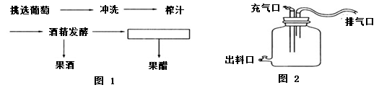
（1）请将图l中的实验流程补充完整为 。
（2）冲洗的主要目的是 ，冲洗应特别注意不能反复冲洗以防止菌种的流失。
（3）图2中的充气口在酒精发酵时应 ，此时发酵微生物的呼吸作用的化学反应式是： 。
（4）酵母菌大量繁殖时的繁殖方式是___ ____，它与醋酸菌细胞结构的主要区别是___ ___。
（5）葡萄酒呈现红色的原因是 ，重铬酸钾与酒精的颜色反应为 色。
27.（8分）下图是从土壤中筛选出产脲酶细菌的过程。
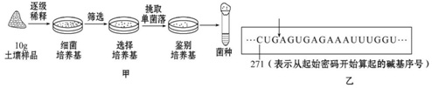
（1）制备细菌培养基时，在各种成分溶化后和分装前，通常采用 方法灭菌。图中选择培养基应以 为唯一氮源；鉴别培养基还需添加 作为指示剂，产脲酶细菌在该培养基上生长一段时间后，其菌落周围的指示剂将变成 色。
（2）在5个细菌培养基平板上，均接种稀释倍数为10⁵ 的土壤样品液0.1mL，培养一段时间后，平板上长出的细菌菌落数分别为13、156、462、178和191。该过程采取的接种方法是 ，每克土壤样品中的细菌数量为 个；
（3）与血细胞计数板计数法相比，此计数方法测得的细菌数较_________，是因为_______________ ______。
28.（9分）下图1所示为某目的基因及其上DNA片段示意图；图2所示为三种质粒示意图。图中AP为氨苄青霉素抗性基因，Tc为四环素抗性基因。EcoRⅠ、PvuⅠ等为限制酶及其切割的位点与复制原点的距离。复制原点是在基因组上复制起始的一段序列，是指质粒在受体细胞中复制时的起点。
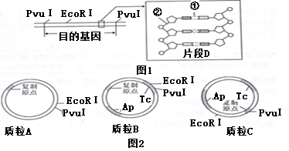
（1）PCR技术扩增目的基因的前提是要有一段已知目的基因的核苷酸序列，原因是 ；组成片段D的基本骨架与细胞膜的基本骨架相同的元素是 。
（2）根据图1和图2条件，选用 为限制酶、质粒 为运载体最理想，另外还需 为基因针线构建重组质粒。
（3）若受体细胞为大肠杆菌，先用 进行处理，使其处于一种能吸收周围环境中DNA分子的生理状态，这种细胞称为 。重组质粒成功导入受体细胞的概率一般仅在10⁻⁷，用质粒B构建重组质粒，为了筛选出导入了重组质粒的大肠杆菌，在导入完成后，将所有大肠杆菌分别在含有四环素和氨苄青霉素的培养基中培养，大肠杆菌在两种培养基的生长状况可能性最大的是 。
（4）若想在山羊的乳汁中收获上述目的基因的表达产物，则需要将重组质粒导入至山羊的 （细胞）中。
29.（9分）下图是“白菜—甘蓝”(均为二倍体)杂种植株培育过程。请据图回答有关问题：
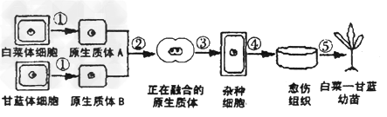
（1）图中①过程用到的酶是 ，作用的结果是获得 。②过程常用的试剂是 。
（2）在利用杂种细胞培养杂种植株的过程中，依据的原理是 ；植物体细胞融合成功的标志是___ ____。
（3）图中④过程是 ，特别要控制好的一个外界条件是 。
（4）上述方法的优点是 ，其基础是 。
30．（8分）人绒毛膜促性腺激素(HCG)是女性怀孕后胎盘滋养层细胞分泌的一种糖蛋白，制备抗HCG单克隆抗体可用于早孕的诊断。图是抗HCG单克隆抗体制备流程示意图，请分析回答：
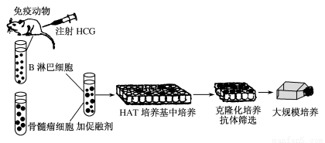
（1）制备单克隆抗体过程中要用到 和 技术。
（2）HAT培养基具有筛选 的作用，克隆化培养抗体筛选获得既能___ ____、又能分泌抗HCG的 细胞。
（3）在细胞培养过程中，首先要保证被培养的细胞处于 的环境，还有糖、氨基酸等营养，还需适宜的温度等条件，在细胞培养过程中CO₂的主要作用是 。
（4）单克隆抗体最广泛的用途是用作 。
31．（8分）随着科学技术的发展，人们可以根据人类的需求来改造生物的性状，在许多领域取得了可喜的成果。下图是利用奶牛乳汁生产血清白蛋白的图解，请据图回答问题：
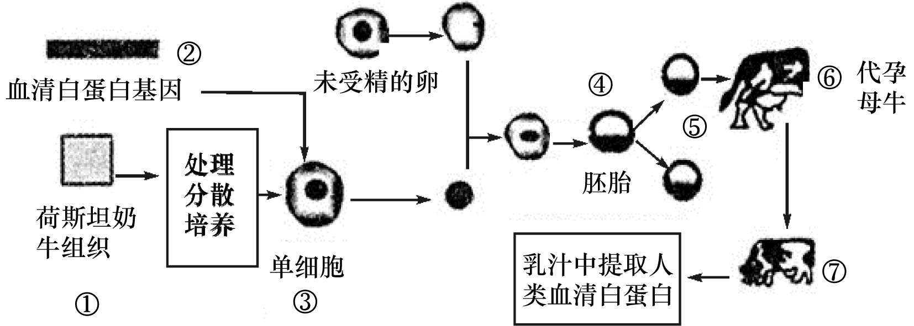
（1）图中①一般经 处理可以得到③，供核单细胞③培养应当不超过10代以保证细胞的 不发生变化。
（2）实现②进入③的常用方法是 ；胚胎的早期培养后，把⑤送入⑥的最佳时期是 。
（3）④到⑤过程表示可以通过 获得更多的转基因胚胎。代孕母牛注射相应激素进行 。
（4）⑦是⑥生出的后代，那么⑦的遗传性状和 最相似。某些转基因羊可通过分泌乳汁来生产人类所需药物，这类的转基因动物被称为 。
32.（8分）从1978年7月25日世界上第一位“试管婴儿”诞生，至今全球试管婴儿数量已达到400万。从1996年7月5日克隆羊“多利”诞生，至今已成功克隆了多种动物。请分析回答试管婴儿、设计试管婴儿与克隆技术的有关问题：
（1）试管婴儿和克隆动物的生殖方式分别属于 和 。
（2）培育试管婴儿时，可通过给母体注射 增加排卵数量；在曲细精管中精子细胞的 _ 演变为精子的尾；从父亲体内获得的精子需要进行 处理，才能完成受精作用。
（3）试管婴儿精子和卵细胞受精的场所是 ，子宫切除的妇女 （能或否）通过“试管婴儿”技术生下后代呢？
（4）“试管婴儿技术”与“设计试管婴儿”的区别是 。
A．根据愿望设计婴儿的性别 B．根据愿望生育一个婴儿 C．根据需要取用婴儿的造血干细胞
33.（7分）农业生态工程能创造多种劳动力就业机会，增加农民收入，开发可以更新的资源，减少环境污染。如图是一个庭院生态工程的示意图，分析回答：
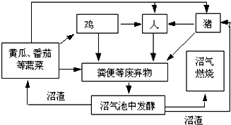
（1）生态工程建设可以充分发挥资源的生产潜力，防止 ，达到经济效益和生态效益的同步发展。
（2）该生态系统中有食物链 条，属于次级消费者的生物有 。
（3）生态农业是一个生态上自我维持的农业生产系统，其特点是在保持和改善系统内的生态平衡、不对其周围环境造成明显改变的情况下，求得最大生产力和可持续发展。下列关于生态农业的叙述正确的是 。
A．生态农业中食物链和营养级越多越好
B．生态农业比传统农业的抵抗力稳定性高
C．生态农业设计的指导原则是物质和能量的循环利用
D．生态农业属于人工生态系统，对病虫害一般采用生物防治
（4）该生态工程所遵循的基本原理有 、 、 _ 。

生物试题参考答案
一．单项选择题：本部分包括20题，每题2分，共计40分。每题只有一个选项最符合题意。
1-5 BDCBC6-10 ADBAD11-15 CCBBC16-20 DAADC
二．多项选择题：本部分包括5题，每题3分，共计15分。每题有不止一个选项符合题意。每题全选对者得3分，选对但不全得1分，选错或不答的得0分。
21. AC22. CD23.ABC24.BCD25. ABD
三．非选择题：本部分包括8题，共计65分。
26．（8分）(1)醋酸发酵
(2)洗去浮尘
（3）关闭 C₆H₁₂O₆→2C₂H₅OH+2CO₂+能量（箭头上要有酶）
（4）出芽生殖 有以核膜为界限的细胞核（或有成形的细胞核）
（5）红色葡萄皮中的色素溶解在发酵液中 灰绿
27．（8分） (1) 高压蒸汽灭菌法尿素 酚红指示剂 红 (2)稀释涂布平板法 1.75×10⁸
（3）低（小） 两个或更多个细胞连在一起，平板上观察到的只是一个菌落。
28．（9分）（1）以便根据这一序列合成引物 C、H、O、P
（2）PvuⅠ B DNA连接酶 （3）Ca²⁺（或CaCl₂）感受态细胞
在含氨苄青霉素的培养基和含四环素的培养基上都不能正常生长（4）受精卵
29．（9分）（1）纤维素酶和果胶酶 （具有活力）原生质体 聚乙二醇
（2）植物细胞的全能性 产生新的细胞壁。 （3）脱分化 避光
（4）克服不同生物远缘杂交不亲和的障碍 植物组织培养。
30．（8分）（1）动物细胞培养 动物细胞融合（顺序可颠倒）
（2）杂交瘤细胞 无限增殖 （特异性）抗体 （3）无菌、无毒
维持培养液的pH （4）体外诊断试剂
31．（8分）（1）胰蛋白酶（或胶原蛋白酶） 正常的二倍体核型（或遗传物质）
（2）显微注射法 桑椹胚期或囊胚期（3）胚胎分割 同期发情处理
（4）荷斯坦奶牛 乳腺(房)生物反应器
32．（8分）（1）有性生殖无性生殖（2）促性腺激素 中心体获能（3）体外（合适即可）否 （4）B
33．（7分）（1）环境污染 （2）3 人 （3）B、D
（4）物质循环再生原理 整体性原理 物种多样性原理
（本小题答案无先后顺序之分）

